***Бурая Е. А.****, учитель начальных классов средней школы № 3 г. Борисова Минской области*

**Муравьи. Приспособление к окружающей среде**

**Экологическое краеведение. III класс**

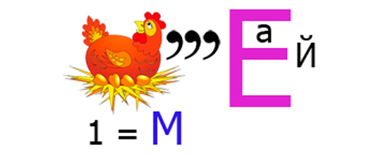

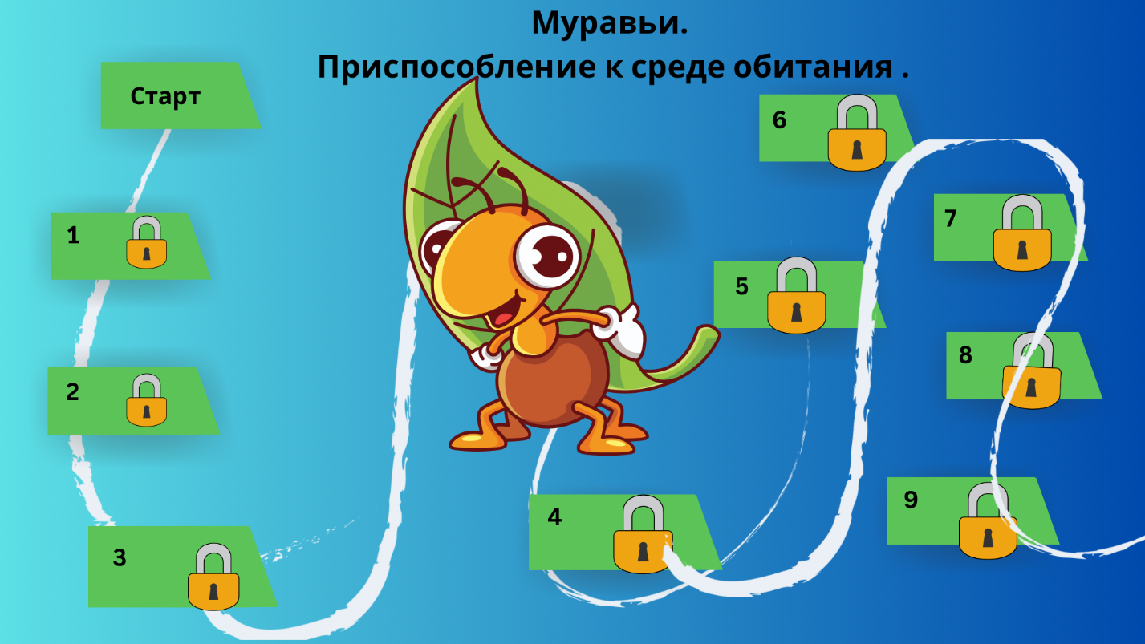

|  |  |
| --- | --- |
| Мирмекология | 2 желудка |
| Мирмеколог | Няньки |
| В лесу | Защитники |
| В саду | Санитары |
| В огороде | Разведчики |
| В парке | Добытчики |
| На тротуаре | Пастухи |
| Рыжие лесные | Строители |
| Чёрные садовые | Хранители |
| Древоточцы | Труд и отдых |
| Жнецы | Всеядны |
| 5 глаз | Воробьи |
| Нет носа, ушей | Лягушки, жабы |
| Усики — орган чувств | Медведи, ежи |
| Голова, грудь, брюшко | Ящерицы |
| 6 лапок  с коготками | Рыбы |
| Жвалы |  |

|  |  |
| --- | --- |
|  | https://sun9-84.userapi.com/impg/iOZSjvMBkm24qCpM3JhdmkvwfDDClOOdbRCa1Q/J6N7PM_Nc8M.jpg?size=1200x902&quality=96&sign=33c68ee00f2ddcd8f6a6ed575200bb3b&c_uniq_tag=qWc-qgTcvShkpG8BMrwP2gB8Dh3G5BszX9RfSAIpkPo&type=album |
| Рыжий лесной муравей | Чёрный садовый муравей |
| https://avatars.mds.yandex.net/i?id=5bf3482e3a66b354de7c3745b0c9e9ef1da9ee9b-9050465-images-thumbs&n=13 | https://avatars.mds.yandex.net/i?id=bba07172a62c863a1ed09c2ff9021ac5dc96b9ae-10089679-images-thumbs&n=13 |
| Древоточец | Муравьи-жнецы |

